SAGE-FEMME

Epreuve de vérification des connaissances pratiques

Vous devez traiter les 4 sujets

Sujet 1

Une patiente, primigeste de 35 ans, sans profession, taille 1m60, poids 85 kg, sans antécédents personnels, médicaux et chirurgicaux, pas de consommation tabagique, se présente à la consultation avec un retard de règles de 10 semaines.

Question 1 : Quels sont les deux principaux risques à redouter pour le déroulement de la grossesse de cette patiente ?

Question 2 : Que faites-vous lors de cette consultation vis-à-vis de ces deux risques. Précisez les modalités pratiques ?

Sujet 2

Après un travail spontané, un enfant naît à terme, en présentation du siège décomplété après une manœuvre de Lovset et de Bracht.

Question 1 : A 1mn de vie, l’enfant présente une cyanose des extrémités, un rythme cardiaque à 90 battements/mn, une respiration irrégulière. Il est normalement tonique et réagit aux stimulations. Cotez le score d’Apgar en indiquant la cotation pour chaque critère.

Question 2 : Quand devez-vous réévaluer ce score ?

Question 3 : Lors de l’examen clinique du premier jour, quels éléments sont à rechercher particulièrement dans le contexte de cette naissance ?

Sujet 3

Une patiente 3ème pare, 33 ans, avec 2 enfants nés à terme à 3kg5, 3kg8, présente une stagnation de la dilatation depuis 1 heure, à 6 cm, au cours d’un travail spontané.
La hauteur utérine est de 35 cm, le dos est à droite, la présentation est céphalique, la poche des eaux est intacte. L’enregistrement cardiotocographique est fourni ci-après.

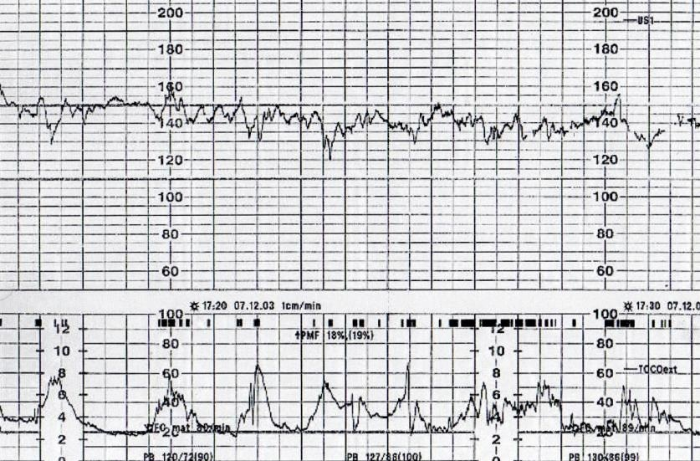

Question 1 : Interprétez l’enregistrement cardiotocographique, en précisant vos critères d’évaluation.

Question 2 : D’une manière générale, quelles sont les causes d’une stagnation de dilatation cervicale ?

Question 3 : Quel est le geste à réaliser en premier lieu pour corriger cette stagnation ?

Question 4 : Quelles autres mesures correctrices peuvent être discutées ?

Question 5 : Deux heures après, l’enfant naît par extraction instrumentale avec forceps et la parturiente présente un « périnée complet, non compliqué » (= lésion périnéale grade 3). Définissez cette expression.

Question 6 : La réfection de cette lésion fait-elle partie de vos compétences légales ?

Sujet 4

Vous suivez une patiente qui présente une grossesse de déroulement normal. Elle n’est pas immunisée contre la rubéole, ni contre la toxoplasmose.

Question 1 : Vous devez faire la recherche du portage du streptocoque B. Quelles en sont les modalités pratiques ?

Question 2 : En cas de prélèvement positif, quelles sont les recommandations préconisées ?

Question 3 : Quelle(s) recommandation(s) vaccinale(s) devez vous faire à cette patiente en post-partum ?

